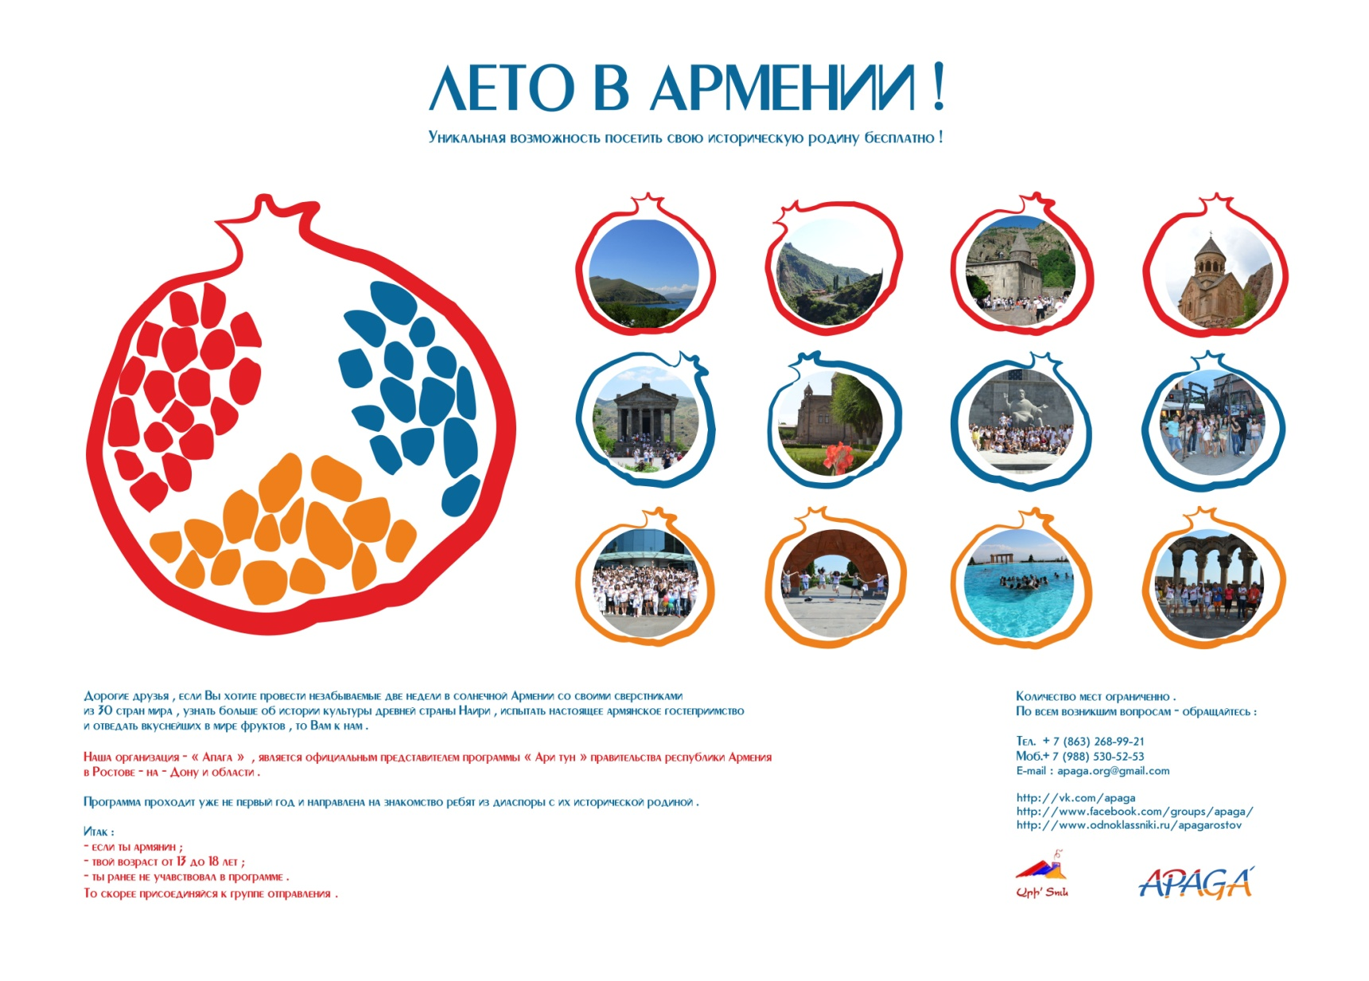

***Приветствуем тебя, дорогой друг,***

***Предлагаем тебе поучаствовать в программе “АРИ ТУН”.*** *Посетив Армению и приняв участие в программе, ты получишь возможность окунуться в историю и культуру армянского мира, познать Родину, пожить по обычаям и традициям армянской семьи, а так же активно провести время в молодежном лагере в Армении, участвовать на уроках арменоведчества, занятиях национальной песни и танца. Двери армянского очага всегда открыты перед нашими соотечественниками из Диаспоры.* ***Мы разработали программу “АРИ ТУН”, чтобы помочь тебе по новому оценить армянские духовные и культурные ценности и осознать свою национальную идентичность. МИНИСТЕРСТВО ДИАСПОРЫ РА***

***КООРДИНАЦИОННЫЙ СОВЕТ ПРОГРАММЫ “АРИ ТУН”***

|  |  |  |  |
| --- | --- | --- | --- |
| **1 заезд** | Июнь 15 – Июнь 28 | **5 заезд** | Июль 20– Август 2 |
| **2 заезд** | Июнь 22 – Июль 5 | **6 заезд** | Август 3 – Август 16 |
| **3 заезд** | Июль 6 – Июль 19 | **7 заезд** | Август 10 – Август 23 |
| **4 заезд** | Июль 13 – Июль 26 | **8 заезд** | Август 17 – Август 30 |

**ПРОГРАММА <<АРИ ТУН>>**

* Совершеннолетний член принимающей семьи без опоздания провожает участника до места начала программы, а в конце дня - обратно домой.
* На все мероприятия участники должны явиться в отличительных майках, сумках, шапках, а также иметь при себе карточку участника программы
* Участники программы соблюдают дисциплинарные правила, установленные рабочей группой.
* Во время проведения программы для участников вход во все музеи бесплатно
* Во время экскурсий участники обедают в Ереване или в соответствующих местах посещения.
* В течение всей программы участников сопровождает Дорожная полиция
* Во время экскурсий участников программы сопровождает врач
* Во время экскурсии участников сопровождает экскурсовод
* В дни экскурсий отъезд из школы, а возвращение на площадь Шаумяна
* Во время проведения лагерных дней участники питаются и ночуют в лагере, где намечаются встречи и проведение курсов армянского языка.
* На финальном этапе свои соображения и предложения участники в письменной форме предоставляют руководителю программы

**Расписание программы, места сборов групп могут быть изменены в зависимости от погодных условий и других непредвиденных обстоятельств.**

**ДЕНЬ 1-ый –ВОСКРЕСЕНЬЕ – прибытие в Ереван , размещение в семье**

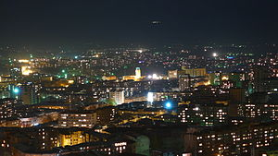

**ДЕНЬ 2-ой**

**Ереванский музей истории.** Ереванский музей истории был основан в 1931г., впоследствии переименован в Коммунальный музей. Он расположен рядом с мерией г. Еревана. Архитектором музея является Джим Торосян. В музее выставлены более 87000 экспонатов, представляющими собой материальную и духовную культуру начиная с древнейших времен и до наших дней. Сохранились археологические, этнографические, нумизматические, экспонаты изобразительного искусства, представлены фотоальбомы, отображающие реалии старого и современного Еревана, историю его жителей.

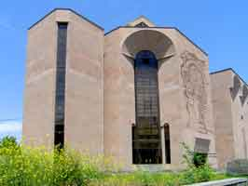

**Церковь Св. Месропа Маштоца(Ошакан)**Месроп Маштоц является создателем армянской письменности и первым учителем армянского языка. После создания армянского алфавита (405г.) он основал множество школ в разных регионах Армении. Церковь, носящая имя Месропа Маштоца, которая находится в центре Ошакана, на месте церкви, основанной в 443г. одним из могущественных армянских князей, тысячником Вааном Аматуни, в 1873-1879гг. построил католикос Геворг Д. Церковь построена на могиле Месропа Маштоца. Мавзолей Маштоца стал священным местом и побывать там хотя бы раз жизни – заветное желание каждого армянина. Во дворе церкви находятся каменные буквы алфавита, украшенные армянскими орнаментами.

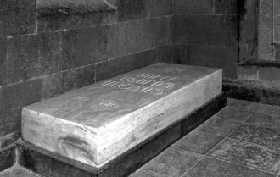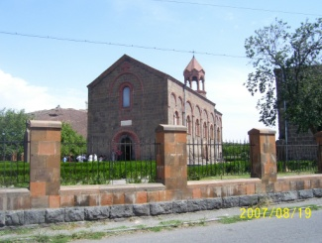

**Церковь Св. Геворга в Мугни** Церковь Святого Геворга находится в Арагацотнском марзе, на южной окраине села Мугни. Построена в 10-ом веке, была отремонтирована – в 17-ом. Св. Геворг был римским полководцем. Когда император Диоклетиан начинает гонения на христиан, Св. Геворг публично разрывает указ императора, запрещающий христианство, из-за чего он подвергся мучениям и был убит в 303г. Его мощи в 13-օм веке перевозят в Мугни.

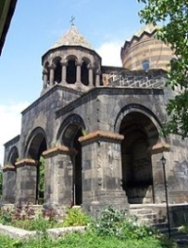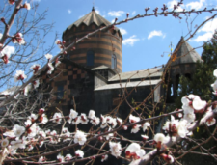

В росписях он изображен сидячим на белой лошади и длинным копьем убивающим дракона. О нем сложено множество мифов и легенд. В 13-ом в. часть мощей Св. Геворга была перевозят в Грузию, в Тбилиси, для исцеления грузинского принца. Впоследствии для хранения мощей в Тбилиси была построена церковь св. Геворга, где хранится “Евангелие Мугни” (место и время копирования неизвестно, иллюстрировано в 11-օм веке в Сандхкаванке).

**ДЕНЬ 3-ий – ВТОРНИК**

**Мемориальный комплекс-музей Сардарапат и Етнографчиеский музей**

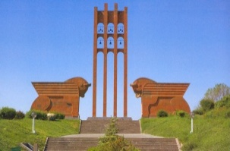

Мемориальный комплекс Сардарапат символизирует славную победу армянского народа против турецких захватчиков в мае 1918 года. Благодаря героической Сардарапатской битве было не только приостановлено турецкое вторжение, но и была создана основа для восстановления Армянской государственности. Перед входом размещены огромные статуи священных быков, a аллея ведет к этнографическому музею, которая является неотъемлемой частью комплекса. Посетив музей можно ознакомиться с культурой, ремеслом и бытом разных регионов Армяского мира, начиная с древних времен до наших дней.

**Первопрестольный Святой Эчмиадзин**

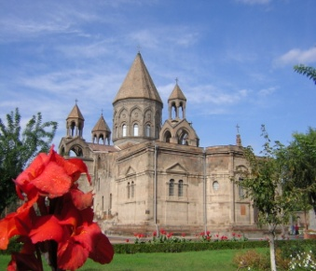

По преданию, когда Св. Григорий Просветитель в Армении проповедовал христианство, ему явилось видение. Иисус Христос, с золотым молотом в руке, спустился с неба и ударил в то место, где стоял языческий храм. Здесь строится Эчмиадзинский собор, который символизирует место, где сошел Единородный. Согласно свидетельству Агатангехоса (Vв.), Эчмиадзинский собор был построен рядом с царским дворцом, во время правления Трдата 3-его (298-330 гг.), в первые годы объявления христианства государственной религией Армении (301-303 гг.). Здесь находится резиденция Католикоса Всех Армян. При церкви действует музей.

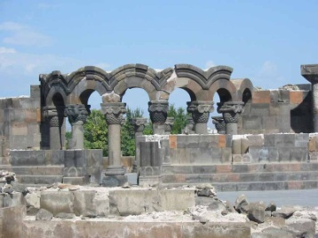

**Храм Звартноц**

Храм Звартноц построил армянский католикос Нерсес III Строитель (641-661гг.). Храм Звартноц простоял до конца X века. В начале XX века разрушенный Звартноц был покрыт толстым слоем земли. Найденные во время проведенных раскопок находки свидетельствуют о том, что до Звартноца здесь были строения IV-V вв. Предполагается, что на территории Звартноца был храм Бога Тир. В армянской архитектуре Звартноц считается строением нового типа. В последующие века в армянской архитектуре ощущалось воздействие Звартноца. В 1937 году недалеко от руин Звартноца был построен музей, где представлены находки.

**ДЕНЬ 4-ый – СРЕДА**

**Исторический музей Армении** Государственный Исторический музей Армении был основан в сентябре 1919 года по решению Парламента Первой Республики Армения. Музей был открыт в августе 1921 года и носил название <<Армянский Государственный центральный музей>>. Каждый выставленный экспонат музея является немым свидетельством прошлого Армении, армянского духа и многовековой культуры.

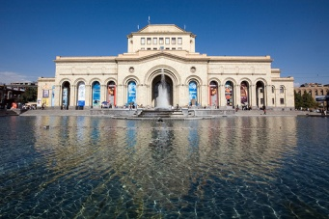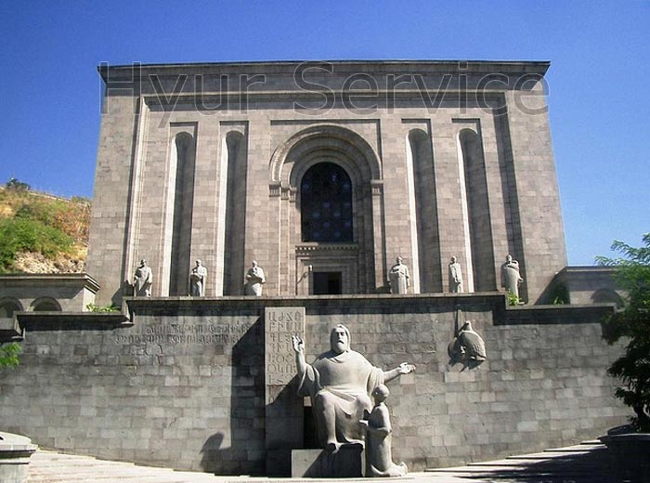

**ИНСТИТУТ ДРЕВНИХ РУКОПИСЕЙ ИМЕНИ МЕСРОПА МАШТОЦА /МАТЕНАДАРАН/** Матенадаран был построен в 1959 году и является крупнейшим центром древнеармянских рукописей. Здесь хранятся более 17 000 армянских цельных рукописей и фрагментов, иноязычные древние журналы, пергаменты  V—VI веков, рукописные книги и другие материалы. Самая древняя рукопись Матенадарана – «Евангелие Веамора» (Девы Марии), написанная  в VIII столетии. Наиболее примечательными рукописями Матенадарана можно считать «Мшо Чарнтир» («Мушский Изборник»)- самая большая армянская рукопись, которая весит 28 кг., и церковный календарь 1434 года, который весит всего лишь 190 гр. Собранные здесь рукописи включают в себя почти все области древней и средневековой армянской истории, науки и культуры. Наряду с армянскими, здесь хранятся также рукописи на арабском, персидском, греческом, ассирийском, латинском, эфиопском, индийском, японском и др. языках.   В Матенадаране спасены от изчезновения переводы трудов древнегреческих, сирийских, арабских и латинских учёных, в том числе ряд сочинений, не сохранившихся на языке оригинала.

**ЯЗЫЧЕСКИЙ ХРАМ ГАРНИ** Языческий храм Гарни находится на правом берегу реки Азат. Согласно одной из рукописей XIV в., храм был основан в 2166г.д.н.э. По преданию, основание языческого храма Гарни Мовсес Хоренаци приписывает правнуку Айка Наапета Гегаму, именем внука которого – Гарника, храм был назван Гарни. В половине I века н.э. он был разрушен римскими войсками. В 70-х годах I века Гарни был восстановлен царем Трдатом I-ым. В оставленных им греческих надписях храм упоминается как «неприступная крепость». Нынешнее строение храма было создано в III-IIв.в. д.н.э. Композиционный центр крепости составлял колонный храм. Западнее храма, почти с края обрыва возвышалась грандиозная структура дворцового комплекса. После принятия христианства Гарни служил в качестве летней резиденции сестры царя Трдата III Хосровдухт.

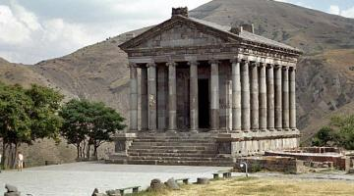

**Монастырский комплекс Гегард** Основал св. Григорий Просветитель в начале 4-օго века. Изначально он назывался Айриванк, так как был основан на месте священного источника, берущего начало в пещере. С 13-го века в комплексе хранится Сурб Гегард (дословно – “Святое копье”), которым пронзили тело Иисуса Христа, и, как утверждается, оно было привезено в Армению апостолом Фадеем. С этих времен комплекс называют Гегардаванк. Монастырский комплекс Гегард был одним из духовных и культурных центров средневековой Армении, где, кроме культовых сооружений, находились лицей, библиотека, множество пещерных келий для проживания монахов.

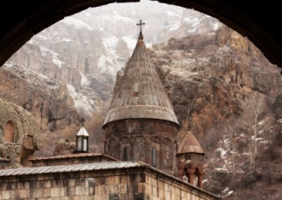

**ДЕНЬ 5-ый – ЧЕТВЕРГ**

### [ЦЕНТРАЛЬНЫЙ БАНКРЕСПУБЛИКИ АРМЕНИЯ](http://www.spyur.am/ru/companies/central-bank-of-the-republic-of-armenia/941)

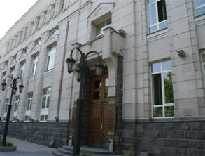

С декабря 1991г. на Государственный банк РА возложены функции национального банка независимой Республики Армения, который в 1993г. переименован в Центральный банк РА. За период своей деятельности Центральный банк РА выпустил несколько десятков памятных монет - золотых, серебряных и медно-никелевых. Здесь действует музей армянского драма.

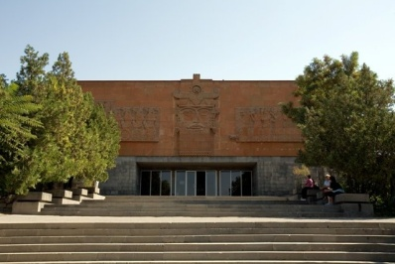

**ИСТОРИКО-АРХЕОЛОГИЧЕСКИЙ МУЗЕЙ –ЗАПОВЕДНИК “ЭРЕБУНИ”** В юго-восточном пригороде Еревана, у подножия холма Арин Берд с 1968 года действует историко-археологический музей-заповедник "Эребуни", открытие которого состоялось 20-ого октября того же года в рамках юбилейных торжеств Ереван- 2750. Музей-заповедник представляет историю и культуру города-крепости Эребуни, основанного в 782 в г. до н.э.. Органическим продолжением показа является найденная на вершине холма Арин Берд во время раскопок крепость со своими дворцовыми, религиозными и хозяйственными сооружениями. Здесь же находится самая важная находка памятника - клинописная надпись об основании города -крепости Эребуни.

Это - древний паспорт Эребуни –Еревана, который помог не только уточнить возраст армянской столицы, но и выявить происхождение названия Ереван.

**СЕВАНАВАНК**  Монастырь Севанаванк основал Грирор Лусаворич в 305г. на острове Севан (ныне полуостров). Остров был укреплен крепостными стенами еще в бронзовом веке. Здесь был языческий храм /մեհյան/. В IX-ом веке князья Сюника сделали Севан своей опорной точкой. В 874 году дочь Ашота Багратуни, жена Сюникского княза Васака Габура Мариам, построила здесь две церкви: Аракелоц (маленький) и Св. Богородицы. На территориимонастырского комплекса есть многочисленные крест-камни . Церкви были отремонтированы в 1956-57 гг.

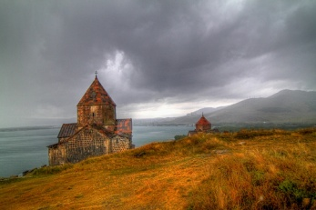

**ДЕНЬ 6-ой - ПЯТНИЦА**

**МЕМОРИАЛ ЖЕРТВ ГЕНОЦИДА АРМЯН (ЦИЦЕРНАКАБЕРД)** Мемориальный комплекс, посвященный жертвам Геноцида армян находится на холме Цицернакаберд в Ереване. Каждый год 24-ого апреля сотни тысяч армян и иностранцев поднимаются на холм, чтобы отдать дань уважения жертвам Геноцида армян, совершенного в Османской империи. В 1965 г., во время отмечания 50-летней годовщины Геноцида, в Ереване были организо-ваны демонстрации, в 1966 г. началось строительство памятника, которое было завершено в 1968 г. 44-х метровая колонна символизирует возрождение армянского народа, 12 каменных плит расположенных по кругу, символизируют 12 провинций Западной Армении, ныне находящихся на территории современной Турции. В центре круга горит Вечный огонь. На территории мемориала расположена 100-метровая стена, на которой высечены имена наиболее пострадавших городов и сел. В 1995 г. на территории мемориала был открыт подземный музей, где можно найти информацию о событиях в 1915 г. Рядом с музеем расположен парк, где иностранные официальные лица, посетившие Цицернакаберд, сажают деревья в память о жертвах Геноцида.

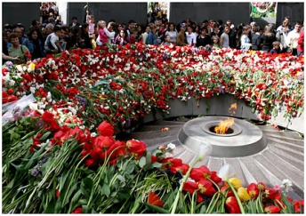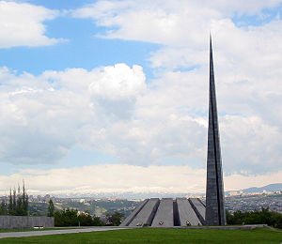

# ЕРЕВАН Ереван- столица Республики Армения. Население около одного миллиона. Название города возникло от названия Урартской крепости Эребуни. Еревану 2794 лет. Город расположен у левого притока реки Аракс, на берегу реки Раздан. Климат Еревана характерен теплым, сухим летом и относительно короткой, но холодной зимой. Ереван был административным центром Ереванской губернии, а с 1918 г. стал 12-ой столицей Армении. Город имеет форму амфитеатра, спроектировал его известный архитектор Александр Таманян. Панорама Арарата и Арагаца придают Еревану уникальный вид. Город также известен своими бульварами и фонтанами.



**ЕРЕВАНСКИЙ ЗООПАРК**  Ереванский зоопарк основан в 1940 г. Здесь обитают более чем 200 видов животных, в том числе такие типичные представители армянской фауны, как полосатая гиена, безоаровый козел, горная куропатка, армянская горнопустынная щитоголовая змея и другие. Из обитающих в парке животных 34 вида зарегистрированы в международной книге сохранения природы , а 50-в Красной книге.

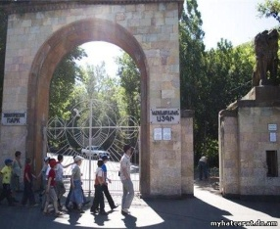

**ЕРАБЛУР**  Пантеон Ераблур-военное кладбище в Ереване, где нашли свое последнее пристанище представители разных поколений армянского народно-освободительного движения. В Ераблуре находятся могилы Андраника Озаняна и Спарапета Вазген Саргсяна, Сосе Майрик, фидаинов и солдат Карабахской войны. Ераблур не только священное место, но и место поломничества для молодежи . Он символизирует героический образ и гордость армянского народа.

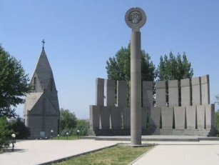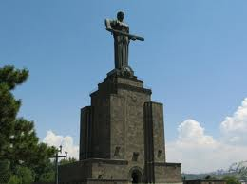

**ПАРК ПОБЕДЫ-МОНУМЕНТ**  Парк “Победы”(монумент) расположился на зеленой возвышенности Еревана. Здесь находится памятник "Мать-Армения", скульптура женщины, в руке которой меч и щит под ногами. Она символизирует волю армянского народа защищать свою Родину. Здесь действует военный музей “Мать-Армения”. В Парке есть красивые аллеи, действуют кафе, детские карусели. Из парка открывается живописный вид на гору Арарат.

**ДНИ 7-ой И 8-ой – СУББОТА-ВОСКРЕСЕНЬЕ- ВРЕМЯПРОВОЖДЕНИЕ С ПРИНИМАЮЩЕЙ СЕМЬЕЙ**

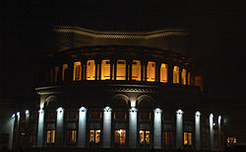

**ДЕНЬ 9-ый - ПОНЕДЕЛЬНИК**

**ХОР ВИРАП**  Монастырь-крепость Хор Вирап находится на холме близ деревни Лусарат Араратской области. В древние времена там была столица Армении Арташат. На месте нынешнего монастыря-крепости была королевская тюрьма.

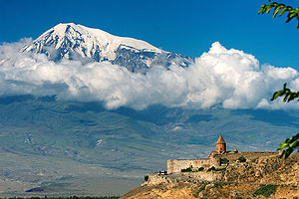

По Агатангехосу Вирап-глубокая яма, наполенная ядовитыми змеями и насекомыми, куда бросали осужденных. По свидетельствам историков, Григор Лусаворич мучался и страдал в вирапе/яме/. Католикос Нерсес III в 642г. на священном вирапе /яме/ возвел часовню, позже построили церковь. Монастырь Хор Вирап был учебным центром, имел катехизис.

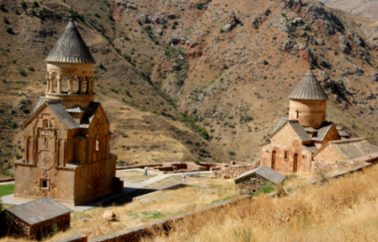

**НОРАВАНК**  В начале 13-ого века Нораванк был духовным центром Сюника и родословным Кладбищем княжеского дома Орбели. Во второй половине 12-ого века в Нораванке работал архитектор Сиранес, а в первой половине 14-ого века-знаменитый архитектор, скульптор и миниатюрист Момик. Главную церковь Нораванкского комплекса - церковь Святого Карапета, построил князь Липарит Орбелян в 1216-1223 г.г. По инициативе Смбата Орбеляна в 1261 году архитетктор Сирас реконструировал притвор церкови. Позже, в 1321 году сооружение опять было повреждено в результате землетрясения. По всей вероятности, реконструкцию церкви осуществил Момик, который в то время только закончил постройку церкви в Арени. У северной стены главной церкви находится мавзолей княза Смбата – церковь Св. Григора /архитектор Сиранес, 1275 г./.

**ДОМ-МУЗЕЙ ПАРУЙРА СЕВАКА**

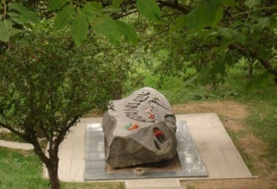

Паруйр Севак (1924-1971) - великий армянский поэт. На его патриотических произвeдениях воспитывалось несколько поколений. После трагической смерти в 1972 году возле дома поэта был основан дом-музей, автором проекта которого стал известный архитектор, близкий друг поэта Джим Торосян. Дом-музей представляет собой целостный комплекс, где есть зал-прихожая, выставочные залы, часовня-башня, амфитеатр. Останки поэта захоронены во дворе собственного дома. Его могила стала своеобразным местом паломничества. Каждый год 17-го июня, в день смерти поэта, организуется день поэзии.

**ДОМ-МУЗЕЙ ВАЗГЕНА САРКИСЯНА**

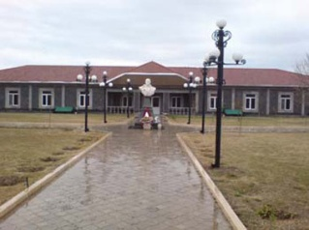

Национальный герой Армении Вазген Саркисян является самой яркой личностью Карабахской войны, которого народ возвеличил и удостоил почетного звания Спарапет. 27-го октября 1999г. он стал жертвой заговорной пули. 5-го марта 2003 г. в день 43-летия, в селе Арарат Араратского марза открылся дом-музей Вазгена Саркисяна, где сосредоточена вся информация о писателе, солдате, Спарапете, государственном деятеле.

**ЛАГЕРНЫЕ ДНИ – 4 ДНЯ ( день 10,11,12,13**

**МЕРОПРИЯТИЯ 14- ДНЕВНОЙ ПРОГРАММЫ**

**ДЕНЬ 1-ый –ВОСКРЕСЕНЬЕ**

|  |  |
| --- | --- |
| Целый день | Прибытие участников |
| Целый день | Размещение участников в принимающих семьях в Ереване и пригородных общинах. |

**ДЕНЬ 2-ой - ПОНЕДЕЛЬНИК**

|  |  |
| --- | --- |
| **9:00** | “**Добро пожаловать**“  В сопровождении члена принимающей семьи участники программы посещают Министерство Диаспоры РА. Участники программы получают вещи с логотипом участника ”Ари тун” (майку, кепку, сумку, карточку участника), с помощью видеороликов знакомятся с деятельностью Министерства Диаспоры. Организуется встреча с координирующим советом и представителями рабочей группы программы. |
| **11:00** | Официальное открытие программы ”Ари тун” («Эребуни плаза», 9-ый этаж) |
| **12:30** | Экскурсия в Ереванский музей истории |
| **14:00** | Обед |
| **15:30** | Экскурсия в Ошакан, Аштарак, Мугни |
| **17:30** | Возвращение в Ереван, ознакомление со столицей |
| **18:00** | Члены принимающей семьи собираются на площади им. Шаумяна и сопровождают участников. |

**ДЕНЬ 3-ий – ВТОРНИК**

|  |  |
| --- | --- |
| **09:00** | Урок армянского языка |
| **10:00** | Экскурсия в Сардарапат |
| **11:00 – 12:30** | Экскурсия в Мемориальный комплекс Сардарапат и Государсвенный этнографический музей |
| **13:00** | Обед |
| **13:30** | Экскурсия в Эчмиадзин |
| **14:30 – 16:00** | Посещение Первопрестольного святого Эчмиадзина |
| **16:30** | Экскурсия в Звартноц |
| **17:30** | Возвращение в Ереван |
| **18:00** | Члены принимающей семьи собираются на площади имени Шаумяна и сопровождают участников. |

**ДЕНЬ 4-ый – СРЕДА**

|  |  |
| --- | --- |
| **09:00** | Урок армянского языка |
| **10:00** | Экскурсия в университет или виртуальный колледж АВБС |
| **12:30** | Экскурсия в Матенадаран или Исторический музей Армении |
| **13:30** | Обед в Ереване |
| **14:30** | Экскурсия в Гарни |
| **15:00 – 16:00** | Посещение языческого храма Гарни |
| **16:00** | Экскурсия в Гегард, посещение Монастырского комплекса Гегард |
| **17:15** | Возвращение в Ереван |
| **18:00** | Члены принимающей семьи собираются на площади имени Шаумяна и сопровождают участников. |

**ДЕНЬ 5-ый – ЧЕТВЕРГ**

|  |  |
| --- | --- |
| **09:00** | Урок армянского языка в школе |
| **10:30** | **Экскурсия в** центральный банк РА или в одно из армянских предприятий |
| **11:30** | **Экскурсия**  в историко-археологический музей-заповедник "Эребуни" |
| **12:30** | Поездка в Севан, экскурсия в Севанский монастырь /Севанаванк/ |
| **14:00** | Обед в Севане |
| **15:00 15:30** | Экскурсия в Севанскую духовную семинарию «Вазгенян» |
| **17:00** | Возвращение в Ереван |
| **18:00** | Члены приимающих семей собираются на площади Шаумяна и  сопровождают участников. |

**ДЕНЬ 6-ой - ПЯТНИЦА**

|  |  |
| --- | --- |
| **09:00** | Урок армянского языка в школе |
| **10:00** | Посещение Ераблура |
| **11:30** | Экскурсия в мемориальный комплекс Цицернакаберд и посещение музея |
| **13:00** | Экскурсия в воинскую часть N. Участники знакомятся с повседневной жизнью Армянской армии, экскурсия по воинской части. |
| **14:00** | Обед в воинской части. |
| **15:30** | Экскурсия в парк Победы и музей  или в Ереванский зоопарк |
| **18:00** | Члены приимающих семей собираются на площади Шаумяна и  сопровождают участников. |

**ДНИ 7-ой И 8-ой – СУББОТА-ВОСКРЕСЕНЬЕ- ВРЕМЯПРОВОЖДЕНИЕ С ПРИНИМАЮЩЕЙ СЕМЬЕЙ**

**ДЕНЬ 9-ый - ПОНЕДЕЛЬНИК**

|  |  |
| --- | --- |
| **9:00** | Урок армянского языка в школе |
| **10:00** | Экскурсия в Хор Вирап |
| **11:00** | Ознакомление с монастырским колплексом Хор Вирап и обсуждения  интересующихтем участников*.* |
| **12:30** | Экскурсия в Нораванк. |
| **13:30** | Обед. |
| **14:00 15:00** | Ознакомление с монастырским комплексом Нораванк, обсуждения по теме <<армянская культура>>. |
| **15:30** | Возвращение в Ереван. Экскурсия в дом-музей Паруйра Севака  или дом-музей Вазгена Саркисяна. |
| **18:00** | Члены принимающих семей собираются на площади Шаумяна и  сопровождают участников. |

**ЛАГЕРНЫЕ ДНИ – 4 ДНЯ**

**ДЕНЬ 10-ый ВТОРНИК**

|  |  |
| --- | --- |
| **9.30** | Участники собираются на площади Шаумяна |
| **10.00** | Выезд в лагерь <<Агавнадзор>> |
| **11.00** | Участники размещаются в номерах пансионата. Открытие лагеря. Участники делятся на отряды по возрастным группам. Лучшие участники поднимают флаг <<Ари тун>> и флаг лагеря. Звучат выступления, слова приветствия. Участники знакомятся с правилами лагерного этапа, расписанием. |
| **14.00-15.00** | Обед |
| **16.00** | Ознакомление /игры/ для 13-16, 17-20 возрастных груп**п** |
| **17.00** | Уроки арменоведения, национальных танцев и песен |
| **19.00-20.00** | Ужин |
| **20.30** | По желанию участников организуются межотрядные мероприятия, конкурсы |
| **23.00** | Спокойной ночи |

**ДЕНЬ 11-ый СРЕДА**

|  |  |
| --- | --- |
| **08.00** | Подъем |
| **09.00** | Завтрак |
| **11.00** | Спортивные игры, уроки арменоведения, уроки национальных танцев и песен |
| **14.00-**  **15.00** | Обед |
| **16.00** | Кружки по интересам |
| **18.00** | Участники организуют дискуссии, дебаты на актуальные темы |
| **19.00-20.00** | Ужин |
| **20.30** | Культурные мероприятия (просмотр фильма, обсуждение или обучение концертным номерам) |
| **23.00** | Спокойной ночи |

**ДЕНЬ 12-ый ЧЕТВЕРГ**

|  |  |
| --- | --- |
| **08.00** | Подъем |
| **09.00** | Завтрак |
| **10.00** | Поход или кружки по интересам, познавательные уроки |
| **14.00-15.00** | Обед |
| **16.00** | Уроки арменоведения, уроки национальных танцев и песен |
| **19.00-20.00** | Ужин |
| **20.30** | Просмотр фильма, викторины или свободное времяпровождение |
| **23.00** | Спокойной ночи |

**ДЕНЬ 13-ый ПЯТНИЦА**

|  |  |
| --- | --- |
| **08.00** | Подъем |
| **09.00** | Завтрак |
| **10.00** | Спортивные игры, познавательные уроки |
| **14.00-15.00** | Обед |
| **16.00** | Встреча с выдающимися личностями, подготовка к прощальному вечеру |
| **19.00-20.00** | Ужин |
| **20.00** | Прощальный костер силами участников, при участии гостей |
| **23.00** | Спокойной ночи |

**ДЕНЬ 14-ый СУББОТА**

|  |  |
| --- | --- |
| **08.00** | Подъем |
| **09.00** | Завтрак |
| **10.00** | По окончании программы участники письменно высказывают мнения и предложения руководителю проекта, заполняя листок. Выезд в Ереван |
| **11.30** | Члены принимающей семьи собираются на площади Шаумяна и сопровождают участников программы |

**О программе и всех местах для посещения Вы можете найти подробную информацию на сайте www.encyclopedia.am**

**Расписание программы, места сборов групп могут быть изменены в зависимости от погодных условий и других непредвиденных обстоятельств.**

Для получения дополнительных сведений обращаться к представителю программы «Ари тун» в Ростове-на-Дону и области

**«АПАГА»** **Ростовская-на-Дону армянская национально-культурная автономия.**

**Тел:** +7 988-530-52-53,

+7-919-889-87-89

**Эл.почта:** [apaga.org@gmail.com](mailto:apaga.org@gmail.com)

[rostov.apaga@gmail.com](mailto:rostov.apaga@gmail.com)

**Группы в соц.сетях:** <http://vk.com/apaga>

<http://www.odnoklassniki.ru/apagarostov>

[https://www.facebook.com/groups/apaga/](http://vk.com/away.php?to=https%3A%2F%2Fwww.facebook.com%2Fgroups%2Fapaga%2F)

**)**